

高機能アナログ信号処理回路の構成

教授　高木 茂孝

研究分野：電子回路、集積回路、回路理論

ホームページ: http:www.ec.ce.titech.ac.jp/~takagi/

●研究内容・目的

(1) アナログ回路ブロックの高性能化に関する研究

(2) 新しい信号処理回路の開発に関する研究

(3) 低電源電圧で動作するアナログ回路の構成に関する研究

●研究テーマ

１．レベルクロッシングアナログ-ディジタル変換回路

　振動を検知する防犯用センサなどが出力する信号は通常は振幅の変化は微少で、振動が発生したときだけ振幅が大きく変化する信号です。一方で、センサは長寿命であることが望まれますので、消費電力の低減が重要な課題です。このような背景の下、センサの出力信号に大きな変化があったときだけ、信号処理することで消費電力を低減する手法があります。下の左図に示すように、センサからの信号Vinが値「1」を上回った時刻t1でVUP信号を出力し、さらに値「2」を上回った時刻t2で再びVUP信号を出力し、次に値「1」を下回った時刻t3ではVDN信号を出力し、ある値を上回ったか、下回ったかということと、その時刻を送信すれば、もとの信号を再現することができます。一般にこれらの情報はディジタル信号として伝えます。このように信号処理をする回路をレベルクロッシングアナログ-ディジタル変換回路と呼びます。この回路は、信号に大きな変化があったときだけ動作するので、消費電力を大幅に低減できる可能性があります。

　我々の研究室では、従来よりも低消費電力で動作する右図のレベルクロッシングアナログ-ディジタル変換回路を提案しました。ただ、この回路は信号が変化しないときも電力を消費するため、信号が大きく変化したときだけ電力を消費するように改良が求められます。

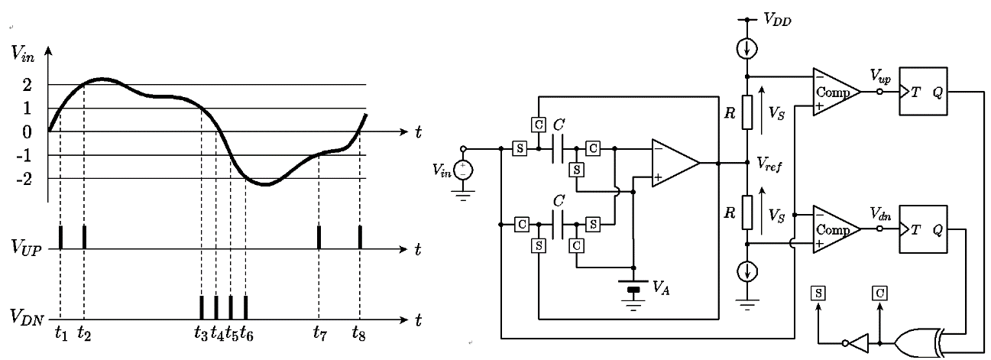

２．高性能能動インダクタ回路の構成

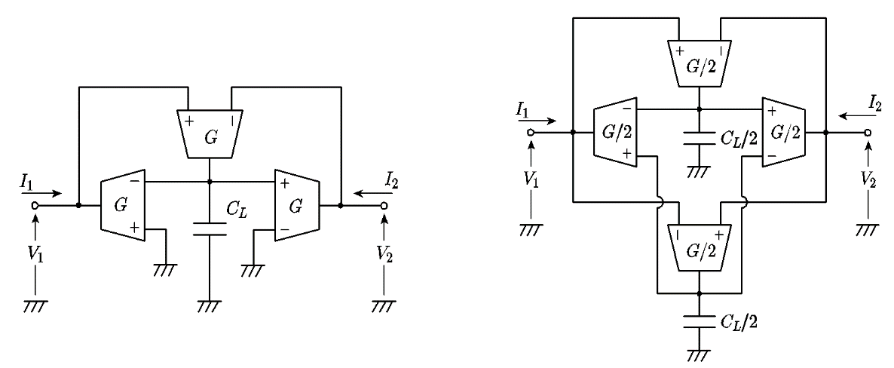　インダクタはスパイラル形状にして集積回路上に実現されています。しかし、一般にインダクタは大面積を占め、実用となるのは約1GHz以上の周波数の信号に対してです。しかも、損失も大きく、理想的な特性とはがだいぶ異なります。高性能インダクタが1GHz以上の高い周波数帯域で使用できれば、受信機に欠かすことのできない低雑音増幅回路や発振回路、フィルタなどの特性改善が期待できます。下の左図はインダクタと等価な働きをする回路です。我々の研究室では、左図の回路の冗長な部分を排除し、回路的な工夫により右図の回路を導出しました。両図の台形は電圧制御電流源を表し、Gが伝達コンダクタンスです。伝達コンダクタンスが半分になりますと、消費電力も半分になりますので、提案回路は従来回路と比べて消費電力が約33%削減できます。この回路を1GHz以上の信号を処理する回路への応用が今後の課題です。

●教員からのメッセージ

　人が認識する光や音などはアナログ信号であり、自然界と信号処理システムとのインタフェースとしてアナログ回路は不可欠です。また、同一の信号処理をアナログ回路とディジタル回路で行うと、物理現象を利用したアナログ回路のほうが遙かに高速です。さらに、ディジタル回路を高速に動作させると、信号波形が崩れ、1か0かの判別は至難の業です。この判別を精度良く行うのはアナログ回路技術です。アナログ回路技術は、システムLSIを支える基盤技術であり、我々の研究室では、特にアナログ信号処理回路の高機能化や高性能化を目的に研究を行っています。

●関連する業績、プロジェクトなど

論文等：石川．佐藤，高木，``寄生容量の影響を低減したトラック&ホールド型レベルクロッシングA-D変換器の構成”，電気学会研究会資料, ECT-15-019, pp.71-75, 2015.

佐藤，高木，藤井，``アクティブインダクタの対称構成による低消費電力化”， 電気学会論文誌C，Vol.129, No.8, pp.1534-1540, 2009.

著　書：MOSアナログ電子回路，昭晃堂 (1998)，ディジタル集積回路入門，昭晃堂 (2000)，線形回路理論，昭晃堂 (2004)，アナログ電子回路，培風館 (2008)，アナログ電子回路入門，理工学社 (2012)など

受　賞：電子情報通信学会論文賞 (1995, 2000)，IPアワード開発奨励賞(2000)，電気学会電子情報・システム部門特別貢献賞 (2012)，電気学会フェロー (2013)，電気学会電子・情報・システム部門誌優秀論文賞 (2014)など